项目9 从学期收支说起：收支分析与经营说明

学习目标
• 知识目标：理解收入、支出与结余的含义，区分结余与余额；了解收付实现制与权责发生制的基本差别；知道预算执行率、结余率等常用比率的计算方法。
• 能力目标：能读懂收支表中的关键数字，说明它们之间的关系；能用AI写出一段经营说明，并逐句核对其中的数字；能修改说明的结构与表达，使不熟悉业务的人也能看懂。
• 素养目标：养成“先说清口径，再下结论”的习惯；理解数字只有在有依据时才有说服力；对他人的理解负责，不用模糊的说法掩盖问题。
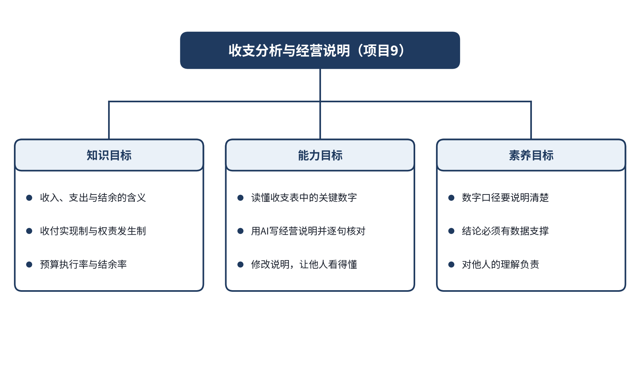
图9-1 本项目学习目标思维导图
前面几个项目分别讲过预算、票据、利润、折旧与工资，每一项都会产生数字。但一个人或一个团体真正关心的，往往不是某一笔账，而是一段时间结束后的整体情况：这段时间收了多少钱，花了多少钱，还剩下多少，计划完成得怎样，下一步应当怎样调整。把这些问题回答清楚，就需要把零散的数字组织成一份收支分析，并配上一段能够让人看懂的经营说明。
本项目分为三个任务。任务9.1学习读懂收入、支出与结余这几个关键数字，并弄清它们的口径；任务9.2学习用AI写经营说明，并逐句核对其中的数字；任务9.3学习修改说明的结构与表达，使它能够向他人讲清楚。三个任务层层递进：先能看懂数字，再能写出说明，最后能让说明被别人理解和使用。

任务9.1 读懂几个关键数字（收入、支出、结余）

导入：一学期结束了，数字该怎么说

图9-2 小何在讲解收支对比图
校园线
星空读书会的学期即将结束，社长李想在例会上问了三个问题：这学期一共收了多少钱？花了多少？还剩多少？财务干事小林翻出收支表，发现三个数字都有，却并不能一眼说清它们之间的关系。她知道，预算表上的“结余260元”和实际表上的“结余252元”不能简单地相减，因为两者的含义和来源并不完全相同。
职业线
青禾文具的老板周明在月底例会上看到一份流水汇总，上面写着“收入11750元，支出7200元”。他问出纳孙悦：“这个月是不是赚了四千多？”孙悦回答说，这个数字可以叫“结余”，但要说它是“利润”，还需要看看有没有漏计的成本。周明追问：“那到底该怎么说，才不会误导大家？”这正是本任务要回答的问题。

一、收入、支出与结余的含义
收入是在一段时间内取得的资金流入，支出是在同一段时间内付出的资金流出。两者都要求有明确的发生时间和金额来源，例如学院拨款到账、社员会费收齐、销售回款进入账户，都属于收入；场地租金付出、印刷费付款，都属于支出。
结余是收入减去支出的差额，它说明在这段时间内，资金的净流入是多少。结余为正，说明收入大于支出；结余为负，则说明本期支出超过收入，需要动用以前积累的资金。
很多人容易把结余和余额混为一谈。余额是某个时点上账户中的资金数量，它等于期初余额加上本期收入，再减去本期支出。结余则是一段时间内的增减差额，它不包含期初已有的资金。打个比方：余额像水池里现在有多少水，结余像这段时间里水位净升了多少。两者相关，但回答的问题不同。图9-3用一个简单的关系式说明了二者的联系。

图9-3 期初余额、收入、支出与期末余额的关系
在星空读书会的例子中，若假设学期开始时账上没有余额（学院拨款到账后才有资金），那么学期末的余额与学期结余在数值上是一样的。但如果社团下一学期还要继续使用这笔钱，那么余额就比结余更重要，它决定了下学期能用多少钱。

二、表格：星空读书会学期收支对比
下面用表9-1比较星空读书会学期收支的预算与实际。表中的数字取自项目2的学期预算与执行表，口径统一为：收入按实际到账计算，支出按实际付款计算。
表9-1 星空读书会学期收支预算与实际（元）
项目 | 预算 | 实际 | 差异额 | 差异率
收入合计 | 2100 | 2040 | -60 | -2.9%
支出合计 | 1840 | 1788 | -52 | -2.8%
结余 | 260 | 252 | -8 | -3.1%

表9-1中，收入比预算少60元，支出比预算少52元，两者相减得到结余比预算少8元，这个结果与直接比较结余的差异一致。差异率的计算方法是差异额除以预算额，因此收入的差异率为-60÷2100，约为-2.9%。
进一步拆开看，收入的差距主要来自社员会费：会费预算为600元，实际只收到540元，少了60元；学院拨款和校外赞助都与预算一致。支出方面，印刷材料超支48元，茶歇超支40元，宣传海报超支30元；活动道具节约70元，备用金未动用节约100元。表9-2列出了支出的明细，便于看清各项的变化。
分析差异时，可以按照“先总额、再结构、后原因”的顺序进行。先看总额，即收入与支出各自的差异是否可以接受；再看结构，即差异集中在哪些项目；最后追问原因，即每一个明显的差异背后是否有业务上的事件。以星空读书会为例，支出总额只差52元，看起来几乎没有问题，但结构上印刷材料、茶歇和宣传海报合计超支118元，活动道具与备用金合计节约170元。如果只看总额，就会忽略“有的项目超支、有的项目节约”这一事实，也就无法判断预算分配是否合理。
原因的追问需要有证据支撑。社员会费少收60元，可能是有人没有交，也可能是收费名单有误，还可能是有人已经交了但记账遗漏。三种原因的处理方式完全不同：第一种需要催收，第二种需要更正名单，第三种需要核对收据。因此，在写经营说明时，不应直接写“会费未收齐”，而应写明已经核对过什么，还有什么尚待确认。
表9-2 星空读书会学期支出明细（元）
支出项目 | 预算 | 实际 | 差异额
印刷材料 | 420 | 468 | +48
场地租用 | 300 | 300 | 0
活动道具 | 360 | 290 | -70
宣传海报 | 180 | 210 | +30
茶歇 | 480 | 520 | +40
其他备用金 | 100 | 0 | -100
合计 | 1840 | 1788 | -52

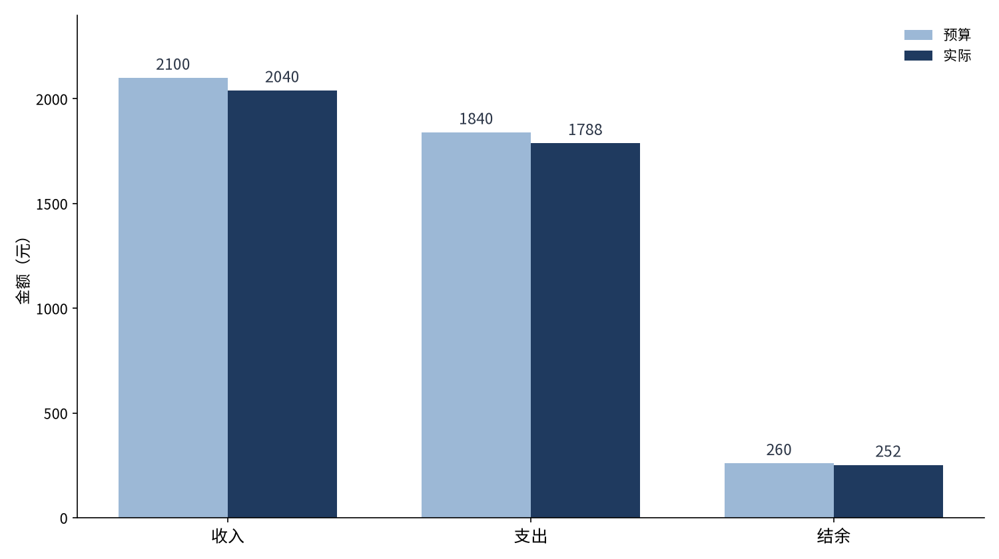
图9-4 星空读书会收入、支出与结余的预算与实际对比（元）
图9-4把三个关键数字的预算与实际放在一起，可以直观地看到：收入是差距的主要来源，支出总体节约，而结余只差8元。这说明，单看结余是否达到预算，可能会掩盖结构上的问题。收入缺口与支出节约相互抵消，结余看上去接近计划，但其中的原因并不相同。

三、职业线：从流水到结余
青禾文具的情况更接近企业。表9-3汇总了项目8中2026年10月的流水数据。收入部分是四笔销售回款，支出部分按类别合并后共六类。
表9-3 青禾文具2026年10月收支汇总（元）
项目 | 类别 | 金额
销售回款 | 销售收入（4笔） | 11750
采购 | 采购货品 | 2400
运费 | 运费 | 120
行政费用 | 办公用品 | 260
房租 | 房租 | 3000
广告费 | 广告费 | 880
差旅费 | 差旅费 | 540
支出合计 | — | 7200
结余 | 收入减去支出 | 4550

表9-3中的结余为4550元，结余率为4550÷11750，约为38.7%。结余率是结余占收入的比例，用来说明每一元收入中有多少留了下来。本月广告费为880元，占支出的880÷7200，约为12.2%，是支出中的一个重要项目。
结余率的价值在于它能帮助读者比较不同规模的对象。假设两个月的结余都是4000元左右，但其中一个月的收入是1万元，另一个月的收入是2万元，它们的经营质量显然不同。前者结余率为40%，后者只有20%，说明后者的支出占收入的比例更高。因此，在写经营说明时，结余率通常应当与上一期或同类对象放在一起比较，单独一个比率很难说明好坏。
需要提醒的是，结余率高并不一定意味着经营状况良好。如果一个月的结余率很高，是因为把应当支付的费用推迟到下月，或是因为把应当购买的材料暂不入账，那么这个比率就是虚高的。这正是为什么在任务9.1中，我们反复强调口径：比率只能反映它所依据的数字，数字本身的完整性仍需人工检查。
但周明的疑问仍然成立：结余能否直接当作利润？答案是否定的。这份表只记录了现金的流入与流出，没有计入设备的折旧、尚未收到货款的应收账款、尚未支付的应付账款，也没有计入存货的变化。因此，它只能说明本月资金净流入4550元，而不能直接说明企业本月的盈利水平。这种区别需要通过下面的专业概念来理解。
一个简单的例子可以说明这种区别。假设青禾文具在10月底向一家客户开出了一张销售单，金额为3000元，但货款要到11月中旬才能收到。若按收付实现制，10月的收入中不含这3000元，10月的结余也不会因此增加；若按权责发生制，这3000元应计入10月的收入，但它并没有进入银行账户。两种口径下，同一个月的“收入”与“结余”可以相差3000元，而这并不是计算错误，只是口径不同。
因此，当有人问“这个月赚了多少钱”时，财务人员需要先问清楚对方要的是哪一种数字：是账户里实际增加的资金，还是按经营成果计算的利润。若对方只是想知道资金是否充裕，结余比利润更有参考价值；若对方要评估经营能力，则需要在期末完成应收、应付、折旧等调整之后，才能得出利润。
【拓展】收付实现制与权责发生制
收入和支出什么时候算数，有两种常见的记录方法。收付实现制以资金的实际收到与付出为标准：钱到账了才算收入，钱付出了才算支出。社团、班级、小型活动组织的收支表大多采用这种方法，因为它直观，与账户流水一致，容易核对。
权责发生制则以“权利与义务是否已经产生”为标准：只要已经取得了收款的权利，即使钱还没到账，也可以计入收入；只要已经承担了付款的义务，即使还没付款，也可以计入支出。企业的利润通常按这种方法计算，因为它能更准确地反映某一期间的经营成果。例如，青禾文具如果在10月底前已经向客户开出了销售单，但货款要到11月才收到，那么按权责发生制，这笔销售应当计入10月的收入，而按收付实现制则计入11月。
两种方法没有对错之分，关键在于说明口径。若一份说明只写“收入11750元”，却没有说明是按到账计算，读者很可能误以为它已经包括了所有销售。因此，在任何收支说明的开头，都应当先写清口径，例如“收入按实际到账计算，支出按实际付款计算”。这一点在任务9.3中还会用到。
【拓展】余额、结余与利润的区别
三个词在日常生活中经常被混用，但在财务分析中必须区分。余额是某一时点的存量，回答“现在有多少”；结余是某一期间的增量，回答“这段时间净增加了多少”；利润则是按照一定会计规则计算出的经营成果，回答“经营是否赚钱”。三者的关系可以概括为：余额由期初余额与结余共同决定，而利润则要在结余的基础上，加上应收应付、折旧摊销等调整项目。
对于星空读书会，学期结余是一个合适的指标，因为它的目标是把有限的资金用好，而不是追求利润。对于青禾文具，若只看结余，就可能高估当期的盈利能力，例如一个月内集中收回了上月的货款，结余会很高，但那并不代表这个月的经营能力突然提高。

四、AI操作：让AI汇总三个数字，并检查结果
在本任务中，AI的作用是帮助整理与汇总，而不是替代判断。操作分为四步：第一步，把收支表的表头和合计数字交给AI，请它计算结余、差异额与差异率；第二步，要求AI说明每一个结果是怎样得到的；第三步，用手工计算对照每一个数字；第四步，把AI的错误记录下来，形成核对记录。
小林在操作中给AI的提示词是：以下是星空读书会学期收支的预算与实际合计，请计算结余、差异额与差异率，并说明每一步的计算过程，结果保留一位小数。AI给出了正确的结余252元，但在另一次尝试中，它把收入预算误当作实际收入，写出了“结余312元”的结果。这说明，AI的输出必须逐项核对，不能因为它会计算就直接采信。
表9-4记录了小林对AI初稿的一次核对。这个表格的样式将在后面的任务中继续使用。
表9-4 AI计算结果核对记录（节选）
检查项 | AI的结果 | 手工结果 | 结论与处理
实际结余 | 312 | 252 | 更正：收入2040减支出1788，得252
收入差异额 | -60 | -60 | 无误：2040－2100＝-60
支出差异额 | +52 | -52 | 更正：实际少于预算，差异为负
结余差异率 | -3.1% | -3.1% | 无误：-8÷260＝-3.1%

小林还做了第二次操作，用来检验AI对结余率的理解。她把表9-1中的结余与收入两个数字交给AI，请它直接计算结余率，并要求写出算式。AI给出的算式是252÷2040，结果为12.4%，与手工计算一致。她又请AI在同一表格中计算预算结余率（260÷2100），得到12.4%。两个比率相同，说明学期的结余水平与计划基本一致，这一发现可以写进经营说明中。
这一步的意义在于：AI往往能够给出正确的数字，但只有当你要求它写出算式时，才能检查它是否真的按照你的意思计算。若AI只给出结果、不给出算式，就应当要求它补充，否则错误无从发现。

五、回到案例
小林把核对后的表格交给李想时，李想最关心的是“社员会费为什么少了60元”。小林能够立即回答：这60元相当于3名社员尚未缴纳会费（按每人20元计算），她已经记下了三人的名字，准备再次催收。李想同意下学期把收费时间提前，并要求以后的说明中写明未收齐的人数。
周明的情况也类似。他看到4550元的结余后，第一反应是问能不能加薪或扩招。孙悦没有直接回答，而是把表9-3拿出来，逐项说明：这笔钱中有多少是本月才收到的货款，有多少仍在应收账款中，设备折旧还没有计入。周明意识到，结余只能说明资金情况，决策需要的是完整的经营成果，于是决定等月末与会计一起计算利润后再做安排。

六、常见误区
误区一：把结余说成利润。结余只反映现金的净流入，利润则要按照一定的会计规则计算，二者不能互换。
误区二：把余额当成结余。余额是某一时点的存量，结余是某一期间的增量；混用会让人误判资金的变化方向。
误区三：只看差异额，不看口径。若不说明收入按到账计算，读者就无法判断金额是否包括尚未收到的款项。
思政园地：数字要说清口径
【校园案例】
星空读书会的期末汇报中，负责人写道：“本学期结余252元，财务状况良好，可以把剩余资金全部用于下学期活动。”社员追问：252元是按什么口径算出来的？负责人只能说明，这是2040元实际收入减去1788元实际支出得到的结果。这个数字没有错，但它只是本学期收支的差额，不是一笔可以自由支配的现金，更不等于社团赚到的利润。
【职业案例】
青禾文具10月结余4550元，结余率38.7%。老板看到这一数字后，计划把它全部作为可分配的利润。财务助理小周提醒：结余按实际到账收入减去实际付款支出计算，尚未计入的应收、应付和折旧等项目都会影响真正的盈利水平。她把汇报中的“利润”改为“结余”，并注明口径。
【AI情境】
老板请一个人工智能工具帮忙写一句对外宣传语，小周输入的提示词是：“请用一句话概括青禾文具10月的经营成果，要求有说服力。”AI大模型给出的回复是：“青禾文具10月净赚4550元，盈利能力突出。”
这句话读起来很有力量，却把“结余”说成了“净赚”，把一个口径有限的差额说成了已经实现的盈利。AIGC生成的文本往往语气肯定、措辞流畅，但它并不知道企业的应收、应付和折旧情况，也不会主动提醒口径问题。词元式的生成只是在选择最可能的词语搭配，判断这句话能否对外使用，仍然是财务人员的责任。
【讨论】
1. 把“结余”说成“利润”，会让读者产生哪些误解？它们的危害有何不同？
2. 如果AI大模型给出的宣传语更有吸引力，但会弱化口径说明，你会如何处理？
3. 在你负责的材料中，有没有把“余额”“结余”“利润”混用的情况？请列出来并逐一修改。
【点题】
数字本身不会说谎，但口径可以让数字说出不同的话。人工智能能够在几秒钟内生成漂亮的文字，却无法替代财务人员对口径的坚持。把数字的含义和口径交代清楚，是对读者的诚实，也是财务专业能力的基本要求。
【践行】
1. 每个关键数字旁边都注明口径：收入按实际到账，支出按实际付款，结余为二者之差。
2. 使用AI大模型生成的文字中，凡出现“利润”“盈利”“净赚”等词，必须回到口径核对，无法核对的一律改为“结余”。
3. AI使用承诺：对人工智能生成的每一个结论，都要记录其依据的数字与口径，并保留提示词与回复，便于追溯。
【自检清单】
□ “结余”“余额”“利润”三个词的使用有明确区分；
□ 每个数字都注明了口径；
□ AI生成的结论可以回到表格中找到依据。

【练习】
1.请根据表9-1，计算收入完成率（实际收入÷预算收入）与支出执行率（实际支出÷预算支出），并解释二者的含义。
2.请说明表9-3中的4550元为什么不能直接作为青禾文具的利润，至少列出两项未计入的内容。
3.请用AI汇总表9-2的支出数据，并与表中合计对照，记录你发现的任何不一致之处。
小结
1）收入按实际到账、支出按实际付款统计，结余为二者之差。星空读书会本学期结余252元，青禾文具10月结余4550元。
2）结余不等于余额，也不等于利润：余额是某一时点的资金存量，利润还要考虑应收、应付和折旧等未计入的内容。
3）AI大模型可以快速完成汇总，但口径需要人工确认，生成的结论也要回到表格中核对。

任务9.2 用AI写一段经营说明，并逐句核对数字

导入：一段说明，几处数字
校园线
小林需要在学期末向全体社员写一段经营说明，说明收入、支出与结余的情况。她的想法是：先让AI写一段初稿，再由自己逐句核对，确保每个数字都能在收支表中找到出处。她担心的是，说明里一旦出现一个错误数字，就会让社员对财务失去信任。
职业线
周明希望月度经营说明能够每月按时发给管理层。孙悦负责起草，她把表9-3的数字交给AI，请它写一段说明。初稿读起来很流畅，但她注意到其中有一句“利润为4550元”。她意识到，这句话需要修改，因为结余并不等于利润，而这一点在初稿中没有任何说明。

一、经营说明应包括什么
经营说明是对一段时间内收支与经营情况的文字概括，通常包括四个部分：第一，结论，即这段时间的总体情况；第二，数字，即支撑结论的关键收入、支出与结余；第三，原因，即数字变化的主要来源；第四，建议，即下一阶段应当采取的行动。这四部分的顺序可以调整，但每一部分都不能缺少依据。
在写作时，常见的问题是只写结论，不写数字，或者只写数字，不解释原因。前者让读者无法判断结论是否可靠，后者让读者不知道该怎样行动。好的说明应当做到“每个判断都有数字支撑，每个数字都有口径说明”。

二、比率：让数字更容易比较
除了绝对金额，经营说明中还经常使用比率。比率的作用是把不同规模的数字放在同一标准下比较。常用的比率有三个：收入完成率（实际收入÷预算收入）、支出执行率（实际支出÷预算支出）和结余率（结余÷收入）。
以星空读书会为例，收入完成率为2040÷2100，约为97.1%；支出执行率为1788÷1840，约为97.2%；结余率为252÷2040，约为12.4%。这三个比率说明，学期收入与支出都完成了九成七左右的计划，结余率约为12%。仅凭252元这个绝对数字，很难判断这个结余水平是高是低，而结余率则给出了一个可以比较的参照。
对于青禾文具，结余率为38.7%。它高于星空读书会，但两者的经营性质不同：社团的结余主要用于下一期活动，企业的结余则要用于补充存货、偿还借款和支付下一期费用。因此，比率的高低只能在同类对象之间比较，不能直接说明优劣。
【拓展】经营说明的结构与比率的组合使用
经营说明的结构可以概括为“结论、数字、原因、建议”。结论要简短，只说明总体情况；数字要精确，并注明口径；原因要有依据，最好能指出具体的项目或渠道；建议要具体可行，并说明预期的效果。在实际写作中，比率与绝对金额应当配合使用：绝对金额说明规模，比率说明相对水平，两者缺一不可。
以青禾文具为例，若只写“结余4550元”，读者无法判断这个数字是否良好；若只写“结余率38.7%”，读者又无法判断企业规模。合适的写法是：“10月结余4550元，结余率为38.7%，即每百元收入中有约39元留存。”这样的表达既有规模，也有相对水平。
比率的计算需要注意分母。收入完成率的分母是预算收入，结余率的分母是实际收入，支出率的分母也是收入。分母选错，比率就失去了意义。在核对时，应当先确认分母，再计算比率，并把算式写在说明的附注中。
【拓展】AI在经营说明中的分工
AI擅长的工作包括：把数字组织成段落、统一表达方式、列出可能的原因供人选择、提醒可能漏掉的口径。但AI无法知道某个社员为什么没有交费，也无法判断一笔广告投放是否值得继续。这些判断必须由熟悉业务的人来完成。因此，在使用AI写经营说明时，建议把它的角色定为“起草与整理的助手”，而把“结论与建议的负责人”保留给人。

三、AI操作：生成经营说明初稿
本任务的AI操作分为五步：第一步，列出需要写入说明的数字与口径；第二步，请AI写出一段不超过200字的经营说明初稿，并要求它逐句标注数字来源；第三步，把说明拆成单句，逐句与收支表对照；第四步，把每一处错误与修改理由记入核对表；第五步，修改后再次核对，直到所有数字与口径一致。
下面是孙悦为青禾文具写的提示词要点：以下是2026年10月的收入、支出与结余，收入按实际到账计算，支出按实际付款计算。请写一段不超过200字的经营说明，每句话后面括号中注明数字来源，不要使用“利润”一词。
AI的初稿写道：“10月青禾文具实现收入11750元，支出7200元，经营利润为4550元，结余率为38.7%。广告费支出较高，建议控制投放。”孙悦逐句核对后发现：第一句的收入与支出正确；第二句的“利润”一词与口径不符，应改为结余；第三句的结余率正确；第四句的建议属于判断，需要有依据，应当补充说明广告费880元占支出的12.2%，并注明依据来自哪个渠道。
在使用AI改写经营说明时，还有几类常见的陷阱需要警惕。第一类是“润色式错误”，即AI在使句子更流畅时，悄悄改变了数字的范围，例如把“实际到账收入”改写成“全部收入”。第二类是“补充式错误”，即AI为了让说明更完整，添加了收支表中并不存在的原因，例如“因举办了一次额外的讲座，茶歇费用有所增加”，而事实上并没有这次讲座。第三类是“情绪式错误”，即AI用“大幅超支”“表现优异”等词语放大或缩小事实，而数字本身并没有达到这样的程度。
应对这三类陷阱的方法，是在提示词中明确禁止添加任何未在数据中出现的信息，并要求AI对每一个形容词给出数字依据。例如，若说明中出现“超支严重”，就必须能够指出超支的金额与比例。对于无法给出依据的表述，应当删除或改为中性的说法。
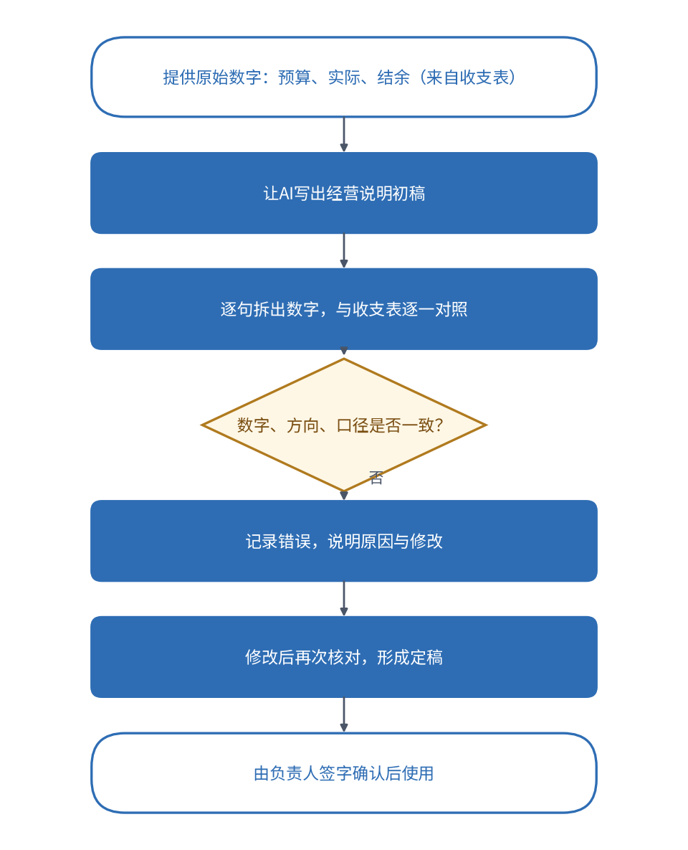
图9-5 AI经营说明的逐句核对流程
表9-5记录了孙悦的核对过程，它同时是本任务的核对模板：每一行对应说明中的一句话，列出它包含的数字、对应的收支表位置、核对结论以及修改要求。
表9-5 青禾文具经营说明逐句核对记录（节选）
句子序号 | 说明中的数字 | 收支表对应位置 | 核对结论 | 修改要求
1 | 收入11750元、支出7200元 | 表9-3合计行 | 正确 | 保留
2 | “经营利润4550元” | 表9-3结余行 | 口径不符 | 改为“结余4550元”，并说明未计入项目
3 | 结余率38.7% | 4550÷11750 | 正确 | 保留，并写出算式来源
4 | “广告费偏高” | 广告费880元，占支出12.2% | 需补充依据 | 写明占比，并说明与上月的比较（待查）

四、逐句核对：星空读书会的经营说明
在完成青禾文具的核对后，小林也用同样的方法检查了星空读书会的说明。她发现，AI初稿中有一句写道“收入超出预算60元”，这与事实相反：收入是少了60元，超出的是支出。她把这一处修改为“收入比预算少60元”，并在括号中注明来源为表9-1。
修改后的说明如下：本学期星空读书会实际收入2040元，比预算少60元，主要原因是社员会费只收到540元，比预算少60元。本学期实际支出1788元，比预算少52元，其中茶歇与宣传海报超出预算，活动道具与备用金有节余。学期结余252元，比预算少8元，结余率为12.4%。建议下学期将社员会费收缴提前到开学第三周完成，并按实际报名人数控制茶歇预算。
这段说明共四句话，每一个数字都能在表9-1或表9-2中找到出处。最后一句是建议，它的依据来自前面的数字，这一点在说明中应当能够看出来。
经营说明在修改过程中会出现多个版本，因此需要建立简单的版本记录。版本记录可以包括四项内容：版本号与日期、修改人、修改的主要内容、核对依据。例如，“v2，10月25日，孙悦，将利润改为结余并补充口径说明，依据表9-3”。这样做的目的，是让任何人在任何时候都能知道某一句话是怎样改过来的，也能知道每一次修改的依据。版本记录看起来繁琐，但在经营说明被质疑时，它是证明工作过程可靠的重要材料。
另外，经营说明中的数字应当与收支表保持同步。如果收支表在说明发出后又有调整，例如补记了一笔遗漏的收入，就需要重新核对说明中的相关数字，并在说明中注明“已于某日更新”。不更新的说明，即使当时是正确的，也会误导之后的读者。
下面是孙悦根据核对结果修改后的青禾文具经营说明：2026年10月，青禾文具销售回款合计11750元（收入按实际到账计算），支出合计7200元（支出按实际付款计算），结余4550元，结余率为38.7%。其中，广告费880元，占支出的12.2%，是支出中的第二大项。本结余不等于利润，未计入设备折旧、应收与应付款项的变化；利润需在期末核算后另行说明。建议对广告投放设定月度上限，并按渠道统计转化效果，下月起执行。
对照表9-5的四项检查，这段说明的每一句都能在表9-3中找到出处：第一句的收入与支出来自合计行，第二句的结余来自结余行，第三句的广告费占比来自广告费行与支出合计行，第四句的建议依据来自前一句的占比。孙悦特别注意到，“本结余不等于利润”这句话被放在数字之后，而不是放在开头，这样既不会打断读者对数字的理解，又能及时提醒读者避免误解。

五、回到案例
两份说明完成后，小林和孙悦分别向各自的负责人汇报。李想看完星空读书会的说明后，关注的是“社员会费为何少了60元”。小林能够立即回答：有三名社员尚未缴纳会费，每人20元，共60元，这笔款项需要由干事再次催收。李想同意把收费时间提前，并要求以后的说明中写明未收齐的人数。
周明读完青禾文具的说明，对“结余不等于利润”的提醒印象深刻。他说，以前的报告里总是把现金流入当作盈利，今后要请孙悦在每月报告里注明未计入的项目，并在期末与会计一起计算真正的利润。

六、常见误区
误区一：把AI写的说明直接发出去，而不做逐句核对。AI的文字很流畅，但流畅不等于准确，错误的数字往往藏在通顺的句子里。
误区二：用“利润”“盈利”等词代替“结余”。在没有计算应收、应付与折旧之前，这类说法会误导读者。
误区三：只写比率，不写绝对金额。结余率为12.4%，如果不说明结余为252元，读者无法判断这个比率对应的规模。
误区四：建议与数字脱节。“建议控制广告费”若没有占比、趋势或渠道数据支撑，就只是一种感觉，不宜作为结论写入说明。
思政园地：每一句话都要有出处
【校园案例】
星空读书会准备向全体社员发布学期经营说明。负责人先让同学用AI大模型起草了一版，文中写道：“收入超出预期，支出控制优秀，整体运营十分健康。”社员看后提出质疑：收入超出的是哪一项预算？支出优秀的标准是什么？负责人核对表格后发现，收入实际为2040元，比预算2100元少60元，“超出预期”并不成立。
【职业案例】
青禾文具的管理层会议上，财务助理小周使用人工智能工具生成了10月经营说明初稿，其中有“收入增长显著，成本控制到位”两句。小周逐句核对，发现10月没有上月收入数据可供比较，所谓“增长显著”缺少依据；“成本控制到位”也没有对应的预算数字。她删去这两处判断，改为“10月收入11750元，支出7200元，结余率38.7%；暂无上月数据可供比较”。
【AI情境】
一位同学向AI大模型输入提示词：“请根据下表写一段经营说明，要求简洁有力，不必列出全部数字。”表格中包含收入预算2100元、实际2040元，支出预算1840元、实际1788元。AI回复：“本学期收入超出预期，支出控制优秀，结余稳健，运营状况良好。”
这段回复省略了全部数字，因此读者无法核对。“超出预期”与表格中的实际数字相反，“优秀”“稳健”也缺少判断标准。AIGC工具擅长把文字写得简洁，但它不会主动检查每一句话是否有依据。提示词中要求“不必列出全部数字”，恰恰把核对的入口关上了。
【讨论】
1. 为什么说“不必列出全部数字”这一提示词本身就存在问题？
2. AI生成的经营说明与人工撰写的说明，在可信度上有什么不同？人应当如何分工？
3. 你能否设计一个提示词，使AI大模型生成的说明每句都可以被核对？
【点题】
经营说明的可信度，来自每一句话都经得起追问。人工智能可以帮助我们快速写出初稿，却无法为结论承担责任。逐句核对不是对工具的不信任，而是对读者的尊重。一段能够逐句追溯的说明，才是值得信赖的说明。
【践行】
1. 在提示词中明确要求：每个判断都要附上对应的数字和比较对象。
2. 对AI生成的每一句判断，在表格中找到依据；找不到的，删除或注明“暂无数据”。
3. AI使用承诺：经营说明定稿时注明“文字由AI大模型辅助生成，已逐句核对”，并保留核对记录。
【自检清单】
□ 每个判断（如“超出”“优秀”“显著”）都有数字依据；
□ 核对记录中至少有一处修改；
□ 提示词与AI回复已保存，可以追溯。

【练习】
1.请根据表9-1，为星空读书会写一句关于支出的说明，并在括号中注明数字来源。
2.请计算青禾文具10月的支出率（支出÷收入），并说明它与结余率之间的关系。
3.请用表9-5的格式，对下面这句话做逐项核对：“10月青禾文具的收入比9月增长了一倍。”（提示：本项目未提供9月收入数据，请说明无法核对的原因。）
小结
1）经营说明应包括结论、数字、比率、口径与原因，比率能帮助读者比较不同规模的项目。
2）人工智能生成的初稿必须逐句核对，核对记录应当保留，修改的依据应当可以追溯。
3）没有数字依据的形容词，如“显著”“优秀”，应当删除或改为如实的表述。

任务9.3 修改说明，使其能向他人讲清楚

导入：读者看不懂，说明等于白写
校园线
小林把经营说明发到社员群里，第二天就有人问：“结余252元是不是说社团账上还有252元？”还有人问：“为什么说收入少了，我们不是已经交过费了吗？”小林意识到，说明中的数字虽然正确，但读者需要的是能够理解的表述，而不是财务术语的堆砌。
职业线
周明把经营说明转给一位不懂财务的销售经理，对方回复说：“结余4550元是好还是不好？是不是可以多招一个人？”周明发现，说明只回答了“是多少”，没有回答“意味着什么”和“该怎么办”。他决定请孙悦重新修改，使读者看完就能做决定。
这个案例说明，经营说明的读者往往不止一类，而每一类读者关心的问题也不同。社员关心钱有没有乱花，销售经理关心资金是否够用，管理层关心风险在哪里。好的说明应当先回答读者最关心的问题，再提供支撑的数字。如果把所有读者都当作财务专业人员来写，说明就很难真正发挥作用。

一、先结论，后细节
对于不熟悉财务的读者，最有效的结构是“结论先行”：第一句话就告诉读者总体情况，之后再依次展开数字与原因。例如，“本学期星空读书会收支基本平衡，结余252元，略低于预算”，这一句话让读者立刻知道结果，之后的数字只是对结论的支撑。
反过来，如果先写一长串数字，读者要自己从中找出重点，很可能会误解或放弃阅读。在修改时，可以先把说明的结论单独写成一句话，再检查后面的内容是否都在为它提供依据。

二、说清口径与范围
不熟悉财务的读者最容易误解的，是数字的口径与范围。例如，“结余252元”可能被理解为账上的余额，也可能被理解为全部资金；“收入2040元”可能被理解为应收的全部款项，也可能被理解为实际到账的部分。因此，修改说明时，应当在第一次出现数字时注明口径，并说明范围。
可以采用这样的写法：“以下金额均按实际到账（收入）与实际付款（支出）计算，不含未收到的会费和未付的款项。”这一句放在说明开头，能避免大部分误解。

三、把数字翻译成意义
修改说明的第三个要点，是把数字翻译成读者能理解的意义。例如，“社员会费比预算少60元”，可以补充为“相当于3名社员未缴纳会费”（按每人20元计算）。“茶歇超支40元”，可以补充为“参加人数多于预期，平均每人多花约1元”。这样的翻译让读者不必自己计算，也更容易看出问题所在。
需要注意，翻译不能改变数字本身。如果为了通俗而把“略低于预算”改为“基本完成”，就会弱化事实。翻译的原则是：数字不变，解释要清楚，结论要与数字一致。
什么时候需要解释数字，也有一定的规律。一般来说，当一个数字与读者的直觉不一致时，就需要解释。例如，“结余252元”对于熟悉社团运作的人来说很容易理解，但对于刚加入的新社员，很可能会误以为账上还有252元可以自由支配。这时，就应当补充一句：“这是本学期的净增加额，不等于账户余额，账户余额还包括以前结转的资金。”
另一种需要解释的情况，是数字的变化方向与预期相反。例如，支出比预算少，读者可能会认为这是好事，但如果原因是有些活动被取消，那么节约的背后可能是服务质量的下降。这种情况下，只写“支出节约52元”是不够的，还应当说明节约的原因，让读者能够自己判断它是否值得肯定。
对于社员版本，可以把上面的说明改写为更口语化的形式：“这学期社团一共收到2040元，比计划少60元，主要是还有3位同学没交会费。我们一共花了1788元，比计划少52元，其中茶歇和海报超了一些，道具和备用金省了不少。剩下252元，比计划少8元，基本符合预期。下学期会费我们会在开学第三周集中收取。”这一版本没有使用“结余率”等术语，但每个数字仍然能够在收支表中找到对应，口径也没有改变。
对于管理层版本，则应当突出比率、偏差与责任人：收入完成率97.1%，支出执行率97.2%，结余率12.4%；偏差主要来自会费收缴，责任人为干事小林，整改时限为下学期开学第三周。两个版本的数字完全一致，只是表达的详略与侧重点不同。这正是本任务强调的“一份底稿，多个版本”。
在实际工作中，还可以为不同读者准备不同长度的说明：一句话版本适合放在通知或群消息中；半页版本适合用于例会讨论；完整版本适合存档，并附上收支表与核对记录。三种版本的数字必须一致，只是详略不同。若一句话版本写“结余252元”，完整版本却写成“结余262元”，就会造成不必要的信任危机。
【拓展】面向不同读者的说明版本
同一份数据，面对不同读者，说明的详略与侧重点应当不同。面向社员的说明应突出“钱用在哪里、还剩多少、下学期怎么办”，少用术语；面向管理层的说明则应突出比率、偏差原因与责任人；面向外部审阅者的说明则需要更完整的口径、附注与核对依据。这三种版本的数字应当完全一致，只是表达方式不同。
在实际工作中，可以先写出一份完整版本作为“底稿”，再从底稿中提炼出面向不同读者的版本。这样做的好处是，所有版本都能追溯到同一份底稿，避免出现“对老板说一个数，对社员说另一个数”的情况。这也是财务诚信的基本要求。
【拓展】用AI检验说明的可读性
修改之后，可以请AI扮演一位不熟悉财务的读者，阅读说明并提出问题，例如“你看完之后最想问的是什么？”“哪一句话你不理解？”这种方法能够快速发现术语和口径上的漏洞。但要注意，AI扮演的读者只能模拟一般的理解，真正的检验仍然需要真实读者来完成。提示词中应当说明：不要替换任何数字，只提出理解上的问题。

四、AI操作：修改说明，并保留可追溯性
本任务的AI操作分为四步：第一步，把说明的结论、数字与口径列成清单；第二步，请AI按照“结论先行、口径先说、数字翻译”的要求改写；第三步，逐句核对修改后的说明，确保数字没有变化；第四步，请不熟悉业务的同事阅读，并记录他们的理解。
孙悦给AI的提示词是：请按照结论先行的原则，改写下面的经营说明，要求第一句话给出总体结论，开头注明收入与支出的口径，每个数字后面用一句话说明它的含义，不得改变任何数字。AI给出了较好的结构，但把“结余4550元”改写为“利润4550元”，又一次出现了口径错误。孙悦再次修改，并在表9-6中记录了这一处修改。
表9-6 修改前后对照（青禾文具经营说明节选）
修改项 | 修改前 | 修改后 | 修改理由
结论 | 10月收入11750元，支出7200元，利润4550元。 | 10月收支情况良好，结余4550元，结余率38.7%。 | 结论先行；“利润”口径不符
口径 | 无说明 | 收入按实际到账计，支出按实际付款计。 | 读者需知道数字的范围
数字含义 | 广告费880元。 | 广告费880元，占支出的12.2%，是支出中的第二大项。 | 把数字翻译成意义
建议 | 建议控制广告费。 | 建议对广告投放设定月度上限，并按渠道核算效果，下月起执行。 | 建议要具体，并有依据

五、回到案例
修改后的说明重新发给社员群，小林在群里附上了一段简短的说明：本学期收支基本平衡，结余252元，略低于预算，主要是社员会费比预算少60元。这一次，没有人再问“账上是不是还有252元”，有人直接问：“下学期的会费能不能提前收？”小林回答：“可以，我们会在开学第三周集中收取，并在群里公布未缴名单。”
孙悦把修改后的说明交给了销售经理。对方看完后说：“我现在知道了，结余不等于利润，广告费要按渠道看效果。下个月的广告计划我来重新安排。”周明在月底例会上把这份说明作为范例，要求以后的报告都按“结论、口径、数字含义、建议”的顺序书写。

六、常见误区
误区一：认为说明越长越专业。过长的说明会让重点淹没在细节中，读者反而抓不住结论。
误区二：为了通俗而改变数字或口径。翻译只能解释数字，不能替代数字。
误区三：只修改语言，不核对数字。修改后的说明必须重新逐句核对，否则很可能在润色中引入新的错误。
误区四：把修改说明当成最后一步。说明应当交给读者试读，读者的理解程度才是检验说明是否成功的标准。
思政园地：让别人看懂，是财务人员的基本责任
【校园案例】
社团财务报告发出后，不少社员看不懂“结余率12.4%”是什么意思，也不清楚252元结余能否用于下学期活动。有社员在群里说：“财务的数字我们看不懂，只能相信负责人。”这种“只能相信”的状态，正是财务说明失败的表现。
【职业案例】
青禾文具的股东希望了解经营状况，小周使用人工智能工具把说明改写为“更专业”的版本。AI大模型给出的版本中出现了“经营现金流净额”“营运资本周转”等术语，但没有解释。股东看后仍然无法判断公司是否健康。小周把术语换成“到账的钱减去付出的钱”，并保留了全部数字与口径，股东随即提出了具体问题。
【AI情境】
小周输入的提示词是：“请把这段说明改写得更专业。”AI回复中增加了大量术语，句子变长，数字却减少了。小周改用新的提示词：“请改为面向普通股东的通俗语言，保留所有数字与口径，每个术语第一次出现时要给出解释。”AI的第二版好懂得多，但它仍然需要人工检查：是否改动了数字，是否遗漏了口径。
这个对比说明：人工智能擅长调整语言风格，却不能判断读者是否真正理解。读者是否看懂，需要财务人员站在对方的角度去检验。提示词的写法，本身就体现了财务人员对读者的态度。
【讨论】
1. 为什么“更专业”未必意味着“更好懂”？请举出一个你身边的例子。
2. AI大模型改写后的说明，哪些部分仍需要人工检查？请列出至少三项。
3. 如果股东仍然看不懂，问题应当归因于读者，还是归因于说明？请说明理由。
【点题】
财务数字最终要被别人使用。社员要用它决定下学期的收费，管理层要用它决定投入与节约，股东要用它判断风险。人工智能可以帮助我们换一种说法，但是否真正让别人看懂，仍然取决于财务人员的沟通态度。把说明写清楚，既是专业能力，也是对他人的尊重。
【践行】
1. 面向不同读者准备不同版本的说明，但数字与口径必须保持一致。
2. 对AI改写的版本逐项核对数字，确认没有改动，也没有遗漏口径。
3. AI使用承诺：每次改写都记录提示词与回复，并由财务人员签字确认定稿。
【自检清单】
□ 改写后的说明与原表格的数字完全一致；
□ 每个术语都有通俗解释；
□ 请一位非财务读者试读，并记录其疑问。

【练习】
1.请把下面这句话改写为“结论先行”的形式：“学期收入2040元，支出1788元，结余252元，比预算少8元。”
2.请为表9-6中的“建议”一行写出一条更具体的建议，并说明它需要哪些数据支撑。
3.请找一位不熟悉财务的同学阅读你改写后的说明，记录他最不理解的一个词或一个数字，并说明你如何修改。
小结
1）先给结论，再说明细节，让读者先知道“结果如何”，再了解“为什么”。
2）说明中必须交代口径与范围，并避免使用读者不熟悉的术语。
3）把数字翻译成对读者有意义的判断，同时保留可追溯性，便于他人核对。

项目总结
本项目以星空读书会与青禾文具两条线为主线，学习了收支分析与经营说明的基本方法。任务9.1帮助我们读懂收入、支出与结余，区分了余额与结余，并通过收付实现制与权责发生制理解了口径的重要性；任务9.2练习了用AI写经营说明，并通过逐句核对，发现了“结余被说成利润”等常见错误；任务9.3则讨论了如何修改说明，使其结论清楚、口径明确、数字可以被理解。
学习本项目后，可以把收支分析的工作归纳为一条链条：先用表格核对数字，再用比率说明水平，然后写出能够逐句追溯的说明，最后按照读者的需要调整表达。每一个环节都可能出现错误，AI可以加快其中的整理与起草，却无法替代对口径的把握与对结论的负责。
本项目讨论的是一个学期或一个月的收支。在下一个项目中，我们会把视线转向图表：同样的数字，用柱状图、饼图还是折线图来呈现，会让读者得出完全不同的印象。能够把数字说清楚，还要能够把数字画清楚，这正是项目10的任务。
表9-7 项目9核心概念与做法
任务 | 核心概念 | 常见问题 | 做法
9.1 | 收入、支出、结余，余额与结余 | 把结余说成利润；混淆余额与结余 | 先写口径，区分存量与增量，用表格对照预算与实际
9.2 | 比率：收入完成率、支出执行率、结余率 | 只写比率或只写金额；AI数字出错 | 用比率与金额配合，逐句核对，记录修改
9.3 | 结论先行、口径说明、数字翻译 | 读者看不懂；修改时改动数字 | 结论放前，口径写清，数字加注释，请读者试读

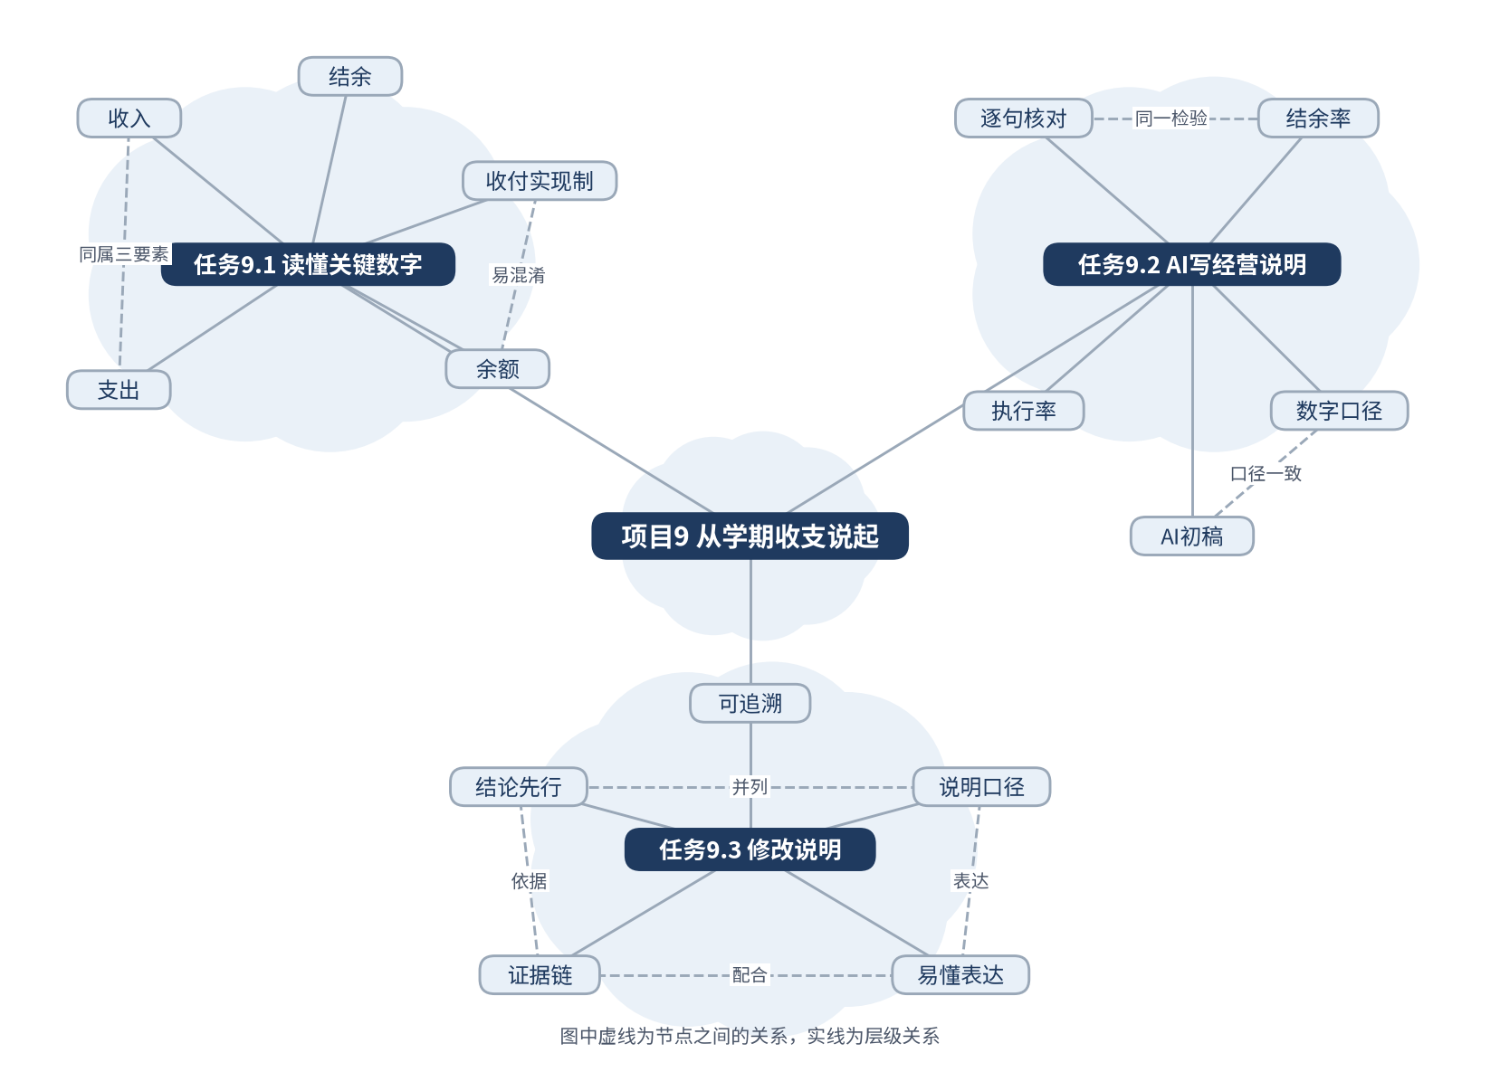
图9-6 本项目知识图谱

项目综合练习
综合任务背景：星空读书会与青禾文具各有一份收支资料（见表9-8）。假设你是财务小组成员，需要为学期末的经营说明会准备一份说明材料。说明材料可以使用人工智能大模型辅助起草，但每一个数字、比率和判断都必须人工核对，并保留提示词与AI回复的记录。
表9-8 综合练习数据
项目 | 数据（单位：元） | 口径与说明
星空读书会学期收入 | 预算2100，实际2040 | 收入按实际到账统计
星空读书会学期支出 | 预算1840，实际1788（茶歇520、印刷468、场地300、道具290、海报210） | 支出按实际付款统计
青禾文具10月收支 | 收入11750，支出7200，结余4550 | 结余为收入减去支出，不等于利润或余额

请完成以下五项任务。
1. 收支读数（15分）：计算星空读书会的收入完成率、支出执行率和结余率，并说明每个比率的含义与口径。
2. 经营说明（25分）：写一段不超过300字的学期经营说明，每个数字都注明口径。使用人工智能大模型生成初稿后，逐句核对，并至少记录三处修改及其依据。
3. 结余与利润（15分）：比较青禾文具10月的结余与利润，列出至少两项未计入结余、但可能影响利润判断的内容，并说明结论为什么不能互换。
4. 说明改写（20分）：将第2题的说明改写为面向普通社员的版本，保留全部数字与口径，并请一位非财务读者试读，记录其疑问。
5. 思政反思（25分）：写一段约200字的文字，说明人工智能在你的经营说明中起了什么作用，哪一步最需要人工把关，以及你如何避免“看起来专业、实际无据”的说明。
表9-9 综合练习评分标准
评分项 | 分值 | 评分要点
收支读数 | 15 | 比率计算正确；口径说明清楚；含义解释准确
经营说明 | 25 | 数字与口径齐全；AI初稿逐句核对；修改依据充分
结余与利润 | 15 | 区分结余、余额与利润；列出未计入项目；结论有依据
说明改写 | 20 | 数字与口径保持一致；语言通俗；有非财务读者的试读记录
思政反思 | 25 | 说明人工智能的作用与局限；把关环节具体；态度诚实，有个人判断

